-Ca sa il folosesti, trebuie sa indeplineasca conditiile “aggregate initialization” (Sa aiba toti membrii publici, sa n-aiba constructori deloc etc)
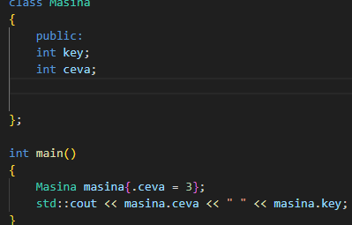
-Inseamna sa initializezi membrii pe care ii doresti tu.
Daca vrei sa initializezi mai multi membrii, trebuie sa ii initializezi in ordinea in care sunt declarati in clasa
Poti sa nu initializezi toti membrii. Daca nu initializezi toti membrii, membrii neinitializati vor fi initializati cu zero init.

